КОМИТЕТ  РЕСПУБЛИКИ ТАТАРСТАН  ПО ОХРАНЕ ОБЪЕКТОВ КУЛЬТУРНОГО НАСЛЕДИЯ |  | ТАТАРСТАН РЕСПУБЛИКАСЫНЫӉ МӘДӘНИ МИРАС ОБЪЕКТЛАРЫН САКЛАУ КОМИТЕТЫ
ПРИКАЗ БОЕРЫК
№
г. Казань

Об утверждении границ объекта культурного наследия регионального значения «Торговая лавка»
конца XVIII – начала XIX вв.», расположенного по адресу: Республика Татарстан, Спасский муниципальной район, с. Болгары, ул. Назаровых, д. 67, литер Г

В соответствии с Федеральным законом от 25 июня 2002 года № 73-ФЗ
«Об объектах культурного наследия (памятниках истории и культуры) народов Российской Федерации», Законом Республики Татарстан от 1 апреля 2005 года № 60-ЗРТ «Об объектах культурного наследия в Республике Татарстан», в целях сохранения и государственной охраны объектов культурного наследия регионального значения и их территорий, приказываю:
- Утвердить границы территории объекта культурного наследия регионального значения «Торговая лавка Бухтуловых», XIX в. (памятник), расположенного по адресу: Республика Татарстан, Спасский муниципальный район, с. Болгары, ул. Назаровых, д. 67, литер Г, согласно приложению к настоящему приказу.
- Отделу учета объектов культурного наследия и градостроительной деятельности обеспечить внесение сведений о границах территории объекта культурного наследия регионального значения «Торговая лавка» конца XVIII –
начала XIX вв.» в Единый государственный реестр недвижимости.
- Контроль за исполнением приказа оставляю за собой.

Председатель И.Н. Гущин

Приложение
к приказу Комитета
Республики Татарстан
по охране объектов
культурного наследия
от _______ 2022 № ____

Границы территории
объекта культурного наследия регионального значения
«Торговая лавка Бухтуловых», XIX в., расположенного по адресу: Республика Татарстан, Спасский муниципальный район, с. Болгары,
ул. Назаровых, д. 67, литер Г

Карта (схема)
границ территории объекта культурного наследия регионального значения «Торговая лавка Бухтуловых», XIX в.
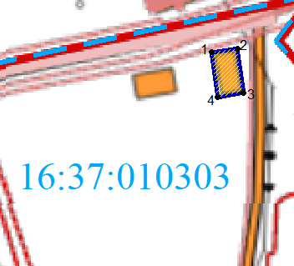
 | - граница объекта культурного наследия
1 | - характерная (поворотная) точка границы территории объекта
16:37:010303 | - кадастровый квартал
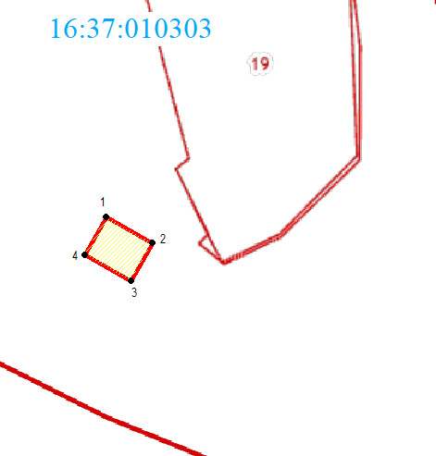 | - границы земельных участков по сведения ЕНРН
Картографическое описание
границ территории объекта культурного наследия регионального значения
«Торговая лавка Бухтуловых», XIX в.

Граница территории объекта культурного наследия регионального значения «Торговая лавка Бухтуловых», XIX в., проходит:

Прохождение границы |  | Описание прохождения границы
от точки | до точки | Описание прохождения границы
1 | 2 | 3
1 | 2 | от точки 1, расположенной около северо-западного угла объекта культурного наследия «Торговая лавка Бухтуловых» в северо-восточном направлении на расстояние 9,2 м до точки 2
2 | 3 | от точки 2 в юго-восточном направлении вдоль восточной стены объекта культурного наследия «Торговая лавка Бухтуловых» на расстояние 16,5 м до точки 3
3 | 4 | от точки 3 в юго-западном направлении вдоль южной стены объекта культурного наследия «Торговая лавка Бухтуловых» на расстояние 9,2 м до точки 4
4 | 1 | от точки 4 в северо-западном направлении вдоль западной стены объекта культурного наследия «Торговая лавка Бухтуловых» на расстояние 16,5 м до точки 1

Таблица характерных точек
границы территории объекта культурного наследия регионального значения
«Торговая лавка Бухтуловых», XIX в.

№  точки | Координаты точки в местной системе координат (МСК-16)
№  точки | X | Y
1 | 2 | 3
1 | 386224.38 | 1301678.65
2 | 386226.12 | 1301690.66
3 | 386205.78 | 1301693.56
4 | 386203.65 | 1301681.36
1 | 386224.38 | 1301678.65

